Красота и качество
ТСЖ «Лесная, 10» в течение восьми лет сохраняет размер платы за содержание и ремонт на одном уровне.

О плюсах и минусах такой формы управления, как товарищество собственников жилья, можно рассуждать много. Но председатель ТСЖ «Лесная, 10» Алла Иванова уверена: без организации ТСЖ в 2011 году не удалось бы привести 33-квартирный дом в порядок. Товарищество участвовало в региональных программах и получало средства на проведение ремонтов, вкладывало и свои деньги. В результате за прошедшие годы заменены коммуникации – трубы тепло- и водоснабжения, электропроводка, отремонтированы подъезды, сделана шикарная отмостка. На убранство подъездов здесь любо-дорого посмотреть – добротные входные двери, облицовочная плитка, стеклопакеты, картины на стенах...
Принцип, которому здесь следуют : делай качественно и красиво. Поэтому и конечный результат всех ремонтных работ выглядит очень эстетично. К тому же можно надолго забыть о коммунальных проблемах. В планах на этот год – завершить замену канализационных труб в подвале. А на недалекую перспективу намечен капитальный ремонт крыши.
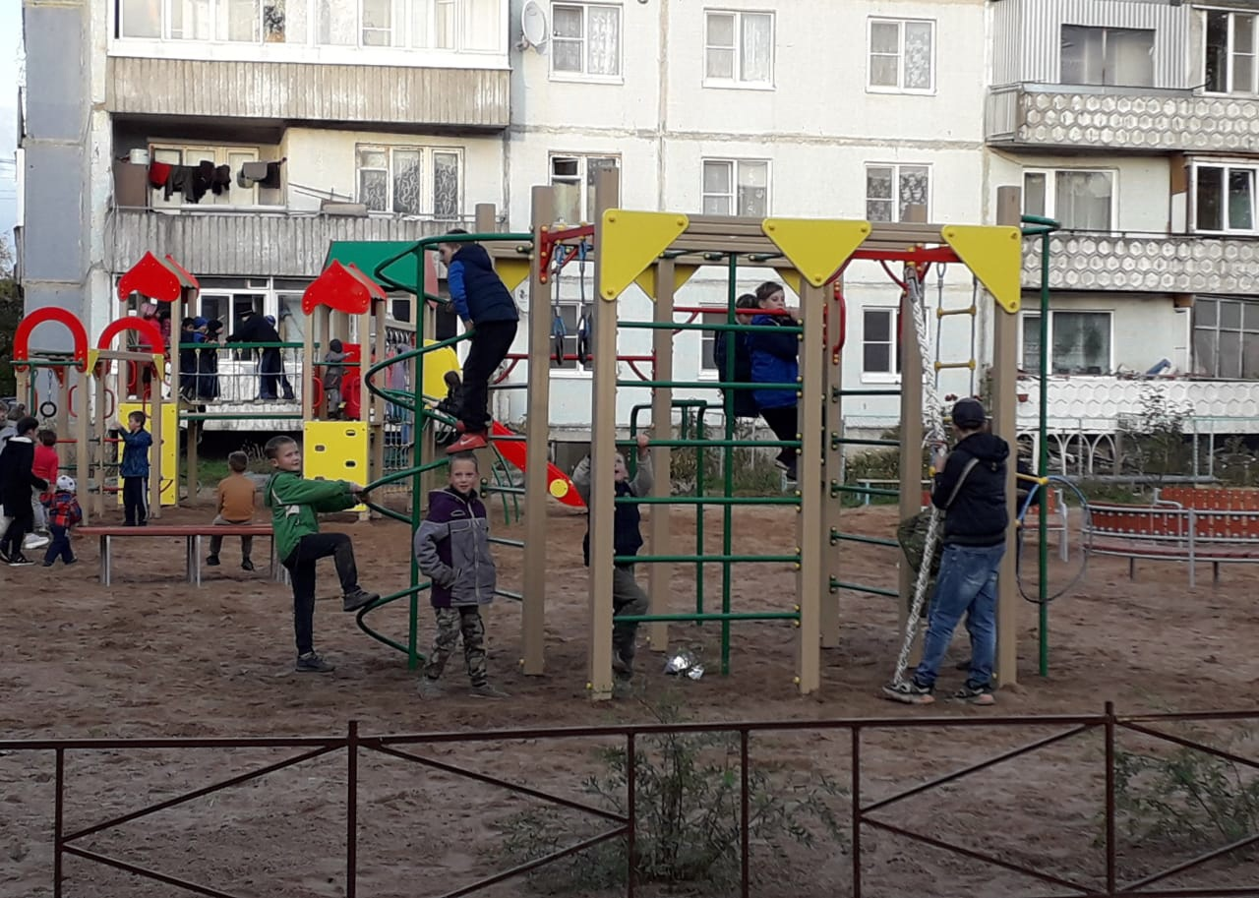
Очень много сделано и в плане благоустройства. По государственной программе «Комплексное развитие сельских территорий» в общем дворе трех домов обустроена большая зона отдыха с игровой площадкой, скамейками и пешеходными дорожками. К слову, на базе домов № 10 и № 8 образовано территориальное общественное самоуправление «Надежда». По региональной программе поддержки ТОС два года назад жители получили средства на обустройство ограждения, добавили свои деньги на скамейки и урны. В прошлом году по такому же пути пошел соседний ТОС «Мечта» в доме № 16 – там тоже установили ограждение и скамейки. Это стало хорошим примером и для других домов деревни, сейчас в Лесной уже пять ТОСов, собираются регистрироваться еще два.
Что ещё интересного рассказала председатель ТСЖ Алла Иванова? С 2014 года здесь не поднимали плату за содержание и текущий ремонт. Более того, решено из этих же средств оплачивать и вывоз мусора. ТСЖ может себе это позволить.
В минувшие выходные жители домов, относящихся к ТОС «Надежда», вышли на субботник. Во дворе были высажены туи, можжевельники, проведена уборка территории. В субботнике участвовали как взрослые, так и дети.

Ольга ПАРИЦКАЯ

